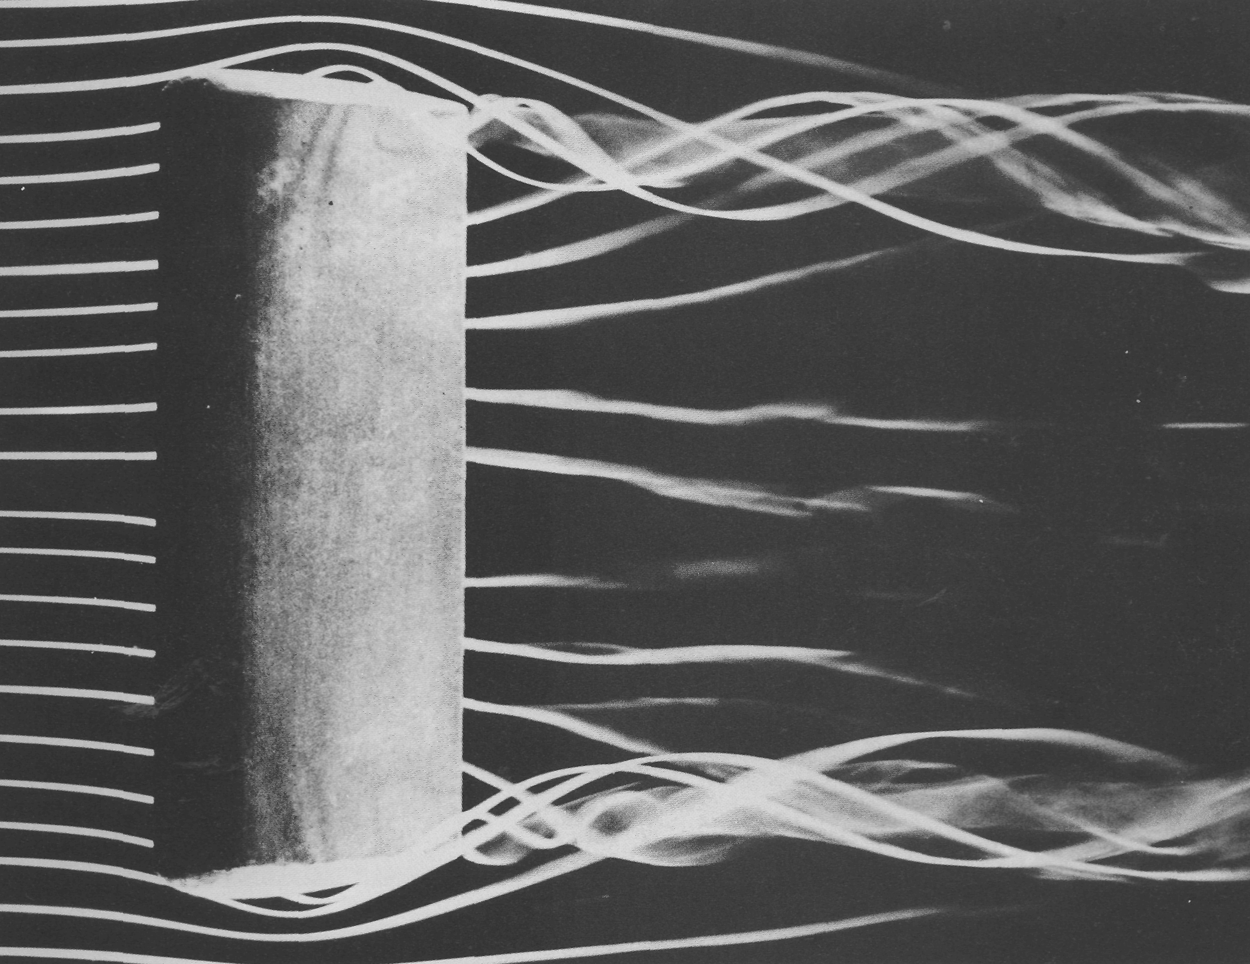

Рисунок63(86). Концевые вихри, сбегающие с прямоугольного крыла.
Благодаря применению подсоса при угле атаки в 24° по всей поверхности крыла поток остается присоединенным в отличие от течения на предыдущем снимке. Поэтому центры вихревых ядер сходят с задней кромки на концах крыла. Модель сделана из перфорированного металла, покрытого промокательной бумагой, и испытывалась в дымовой аэродинамической трубе при числе Рейнольдса 100000. [Head, 1982]

